Porque la experiencia nunca se jubila,

La AEC crea el Grupo Seniors para incorporar la experiencia de los cirujanos veteranos al futuro de la profesión
- Esta nueva iniciativa nace para mantener activa la participación de los cirujanos que han finalizado o reducido significativamente su actividad profesional y aprovechar su experiencia en beneficio de la profesión y de las nuevas generaciones
- El grupo quiere poner al servicio de residentes y cirujanos jóvenes un conocimiento clínico y humano que difícilmente se recoge en libros o publicaciones científicas
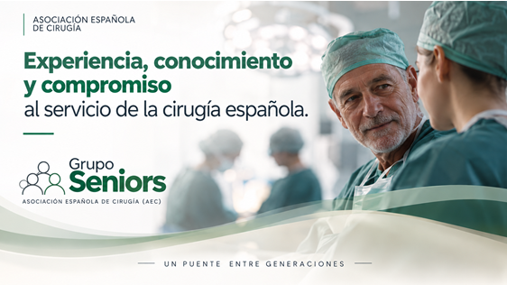
Madrid, 13 de octubre de 2026.- La Asociación Española de Cirugía (AEC) ha puesto en marcha la creación del Grupo Seniors, una iniciativa destinada a mantener vinculados a la vida científica e institucional de la organización a los especialistas que, tras finalizar o reducir de forma significativa su actividad profesional, desean continuar aportando conocimiento, experiencia y criterio a la cirugía española.
El proyecto, promovido a partir de una propuesta de los doctores Fernando Carbonell y Daniel Casanova, nace como un grupo de trabajo estable con vocación de convertirse en una nueva Sección de la AEC. Su objetivo es evitar que el patrimonio profesional acumulado durante décadas se pierda con la jubilación laboral y facilitar que revierta en la Asociación, en las nuevas generaciones de cirujanos y en el conjunto de la profesión.
La iniciativa parte de una idea sencilla: el final de la actividad asistencial no implica el final de la capacidad de contribuir. Quienes han acompañado la extraordinaria transformación de la cirugía española conservan una perspectiva especialmente valiosa sobre la evolución de la especialidad, la toma de decisiones clínicas, la formación de equipos y la atención al paciente.
«La jubilación laboral no tiene por qué significar el final de nuestra aportación a la cirugía. Hemos acumulado durante décadas conocimientos, experiencias y criterios profesionales que pueden seguir siendo útiles para la Asociación y, especialmente, para las nuevas generaciones de cirujanos», señala el doctor Daniel Casanova, coordinador del Grupo Seniors de la Asociación Española de Cirugía.

El Grupo Seniors quiere convertirse en un foro permanente de encuentro entre profesionales veteranos y, al mismo tiempo, en un espacio abierto al diálogo con residentes y especialistas jóvenes. Entre sus líneas de trabajo se contempla la colaboración en actividades docentes, la participación en programas de mentoría y el intercambio de experiencias profesionales que ayuden a completar la formación científica con conocimientos adquiridos durante años de práctica clínica.

Un puente entre generaciones
La creación del Grupo Seniors llega en un momento de profunda evolución de la práctica quirúrgica, marcada por la inteligencia artificial, la cirugía robótica, los procedimientos mínimamente invasivos y nuevas formas de formación y colaboración profesional. Junto a estos avances, la AEC considera esencial preservar y transmitir valores que siguen siendo determinantes en el ejercicio de la cirugía, como el juicio clínico, la prudencia, la ética profesional, la humanidad en el trato con el paciente y la capacidad de liderazgo.
Con este planteamiento, el nuevo grupo aspira a tender un puente entre quienes comienzan su carrera y quienes han dedicado toda una vida a la cirugía. La transmisión del conocimiento ha sido siempre uno de los pilares de la especialidad y la AEC quiere reforzarla mediante una estructura flexible, capaz de promover reuniones periódicas, actividades docentes, proyectos históricos y espacios de relación entre compañeros una vez finalizada la actividad asistencial.
El Dr. Casanova además de coordinador del Grupo Seniors de la Asociación Española de Cirugía, es Miembro de Honor de la AEC y presidente de la Sección de Cirugía de la UEMS. Por su parte, el Dr. Carbonell es fundador de la Sociedad Hispanoamericana de Hernia, académico de la Real Academia de Medicina de la Comunidad Valenciana, además de mantener una estrecha vinculación docente y científica con la AEC.

Sobre la Asociación Española de Cirugía

La AEC es una sociedad científica sin ánimo de lucro que tiene como finalidad contribuir al progreso de la cirugía en todos sus aspectos, promoviendo la formación, el desarrollo y el perfeccionamiento profesional de los cirujanos, procurando la mejor calidad en la asistencia a los pacientes y fomentando la docencia y la investigación. Fundada en Madrid en 1935, actualmente cuenta con más de 5.000 socios y colabora con otras sociedades y entidades científicas, participando activamente en órganos como la Federación de Asociaciones Científico Médicas Españolas (FACME), European Union of Medical Specialists (UEMS) y la Comisión Nacional de la Especialidad.
www.aecirujanos
Contacto de comunicación
Actitud de Comunicación
Carlota Ramos
Teléfono: 91 302 28 60
Email: carlota.ramos@actitud.es

